小三班今日动态2024.11.21
- 晨间来园及区域活动
今天来园21位小朋友，其中李永澄、张子安、王思瑜、顾玥、李梓宸、许一诺、王辰宇、阮钦禾、李子姝、吴锐、周辰宇、苏梓渊、黄一蘅、黄绾一、张子安、刘悠然、何姝缘、王言澈、曹云汐、龚铭恩、姚景珩小朋友来园时情绪愉快，能和老师有礼貌的问好，早晨来后能进行桌面游戏今天在户外活动李永澄、张子安、王思瑜、顾玥、李梓宸、许一诺、王辰宇、阮钦禾、李子姝、吴锐、周辰宇、苏梓渊、黄一蘅、黄绾一、张子安、刘悠然、何姝缘、王言澈、曹云汐、龚铭恩、姚景珩、仲天宸小朋友能积极参与户外等运动，引导幼儿友好相处，能遵守规则在运动中获得快乐和自信。
今天小朋友早早来到幼儿园，一起快乐用点心，宝贝们还把好吃的相互分享哦。
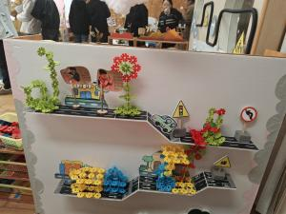 | 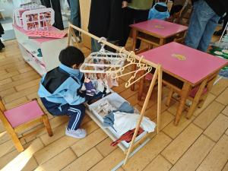 | 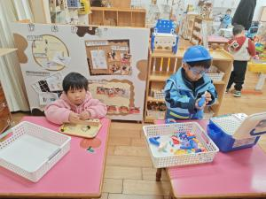 | 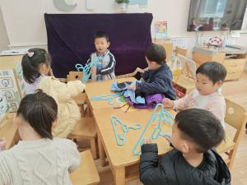

二、集体活动
今天集体活动：《有趣的声音》之制作声音。这是一节综科学活动，通过了解现有的材料、进行互动，在用响筒玩一玩、装豆豆等方式进行摇一摇、听一听，并用自己的方式和同伴交流、多多分享自己的发现。其中周辰宇、苏梓渊、黄一蘅、黄绾一、李永澄、张子安、王思瑜、顾玥、李梓宸、许一诺、王辰宇、阮钦禾、李子姝、吴锐、刘悠然、何姝缘、王言澈、曹云汐、龚铭恩、李与梵等小朋友能主动参与活动，对生活中物体之间产生碰撞、敲打、摩擦等都会发出不一样的声音，豆豆多、少与筒都会产生不一样的声音，能大胆地表达自己的想法，并用自己的语言说一说自己看到的、听到的。
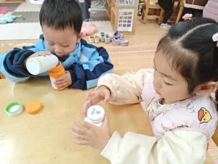 | 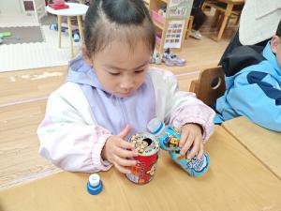 | 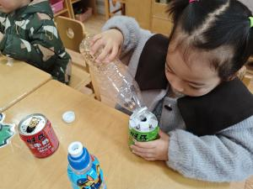 | 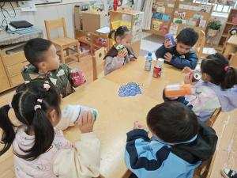
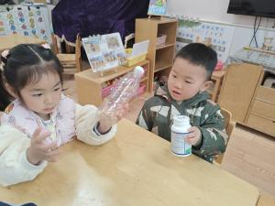 | 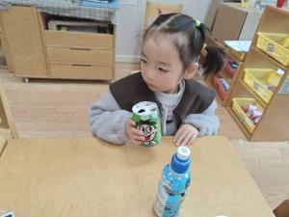 | 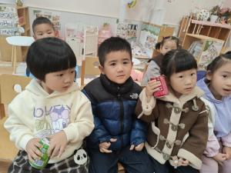 | 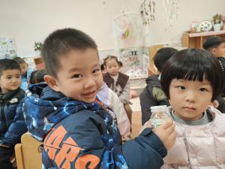

三、点心、午餐
今天的点心是松香卷蛋糕、牛奶，宝贝们都能吃完哦，真的是棒棒哒。今天的午餐是：玉米片饭、五彩虾仁、蚝油生菜、鸡毛菜山药。饭、菜、汤全部吃完的小朋友有：李永澄、张子安、王思瑜、顾玥、许一诺、王辰宇、阮钦禾、李子姝、吴锐、周辰宇、苏梓渊、黄一蘅、黄绾一、张子安、刘悠然、何姝缘、王言澈、曹云汐、龚铭恩、姚景珩、仲天宸；注意吃饭的时候小朋友需要多多注意小手拿勺的方法，吃饭时候细嚼慢咽、安静进餐，一口饭、一口菜，细嚼慢咽！（小手打枪右手拿勺、左手扶碗，小胸靠好桌子妈妈，小脚放放平，一口饭一口菜，告诉宝贝们需要细嚼慢咽哦！）
四、午睡
宝贝午睡的时候需要脱裤子睡觉了，能自己穿脱衣服的有：李永澄、张子安、王思瑜、顾玥、李梓宸、许一诺、王辰宇、阮钦禾、李子姝、吴锐、周辰宇、苏梓渊、黄一蘅、黄绾一、张子安、刘悠然、何姝缘、王言澈、曹云汐、龚铭恩、姚景珩等小朋友能自己脱裤子睡觉。
五、家园配合
- 随着天气的变化，幼儿要穿上厚外套，提醒宝贝早晚添加衣物，早晨来园的时间是8点10分——8点20分，尽量在8:20之前到园哦，自主早点开始喽。
- 积极参加班级互动活动，学会说：“我要上厕所大便。我要去小便等。”提前上厕所的好习惯。提高幼儿的自理能力，积极参与自主服务，能学着自己穿衣服、鞋子、裤子，垫衣服、裤子等，培养幼儿动手的能力。

